Министерство науки и высшего образования Российской Федерации
Федеральное государственное бюджетное образовательное учреждение высшего образования
«Владимирский государственный университет имени Александра Григорьевича и Николая Григорьевича Столетовых»
(ВлГУ)
Кафедра ФиПМ

ЛАБОРАТОРНАЯ РАБОТА №6
по дисциплине «Технологии разработки веб-приложений»
на тему: «Использование библиотеки React.»

Выполнил:
ст. группы ИТ-123
Савичева В.М.
Принял:
доцент каф. ФиПМ
Лексин А.Ю.

Владимир 2025

Цель работы.
Практическое освоение возможностей, предоставляемых библиотекой (фреймворком) React.
Задание.
Модифицировать результаты лабораторной работы №2, реализовав её с использованием библиотеки React.
Указания по выполнению работы.
- Перед выполнением работы вспомнить базовые возможности, предоставляемые библиотекой React.
  - Использование и описание компонентов.
  - Реакция на события. • Работа с состояниями компонентов.
  - Хуки.
- Изучить и использовать любой из возможных способов создания проекта приложения на основе React.
Возможные источники информации:
  - Installation – React (https://react.dev/learn/installation);
  - Tutorial: React on Windows for beginners (https://learn.microsoft.com/ru ru/windows/dev-environment/javascript/react-beginners-tutorial#try-using-react-in visual-studio-code)
  - Learn Next.js: Getting Started (https://nextjs.org/learn/dashboard-app/getting-started)
- Разработать, используя библиотеку React, главную страницу сайта с функционалом, полностью совпадающим с тем, который был реализован в лабораторной работе №2.
- Предусмотреть, чтобы на странице присутствовал хотя бы один компонент, использующий состояния.
- Все полученные материалы загрузить в репозиторий в папку lab6.
Оформить отчёт и загрузить его на сайт ЦДО. В отчёте должна присутствовать ссылка на созданный репозиторий.
Практическая часть
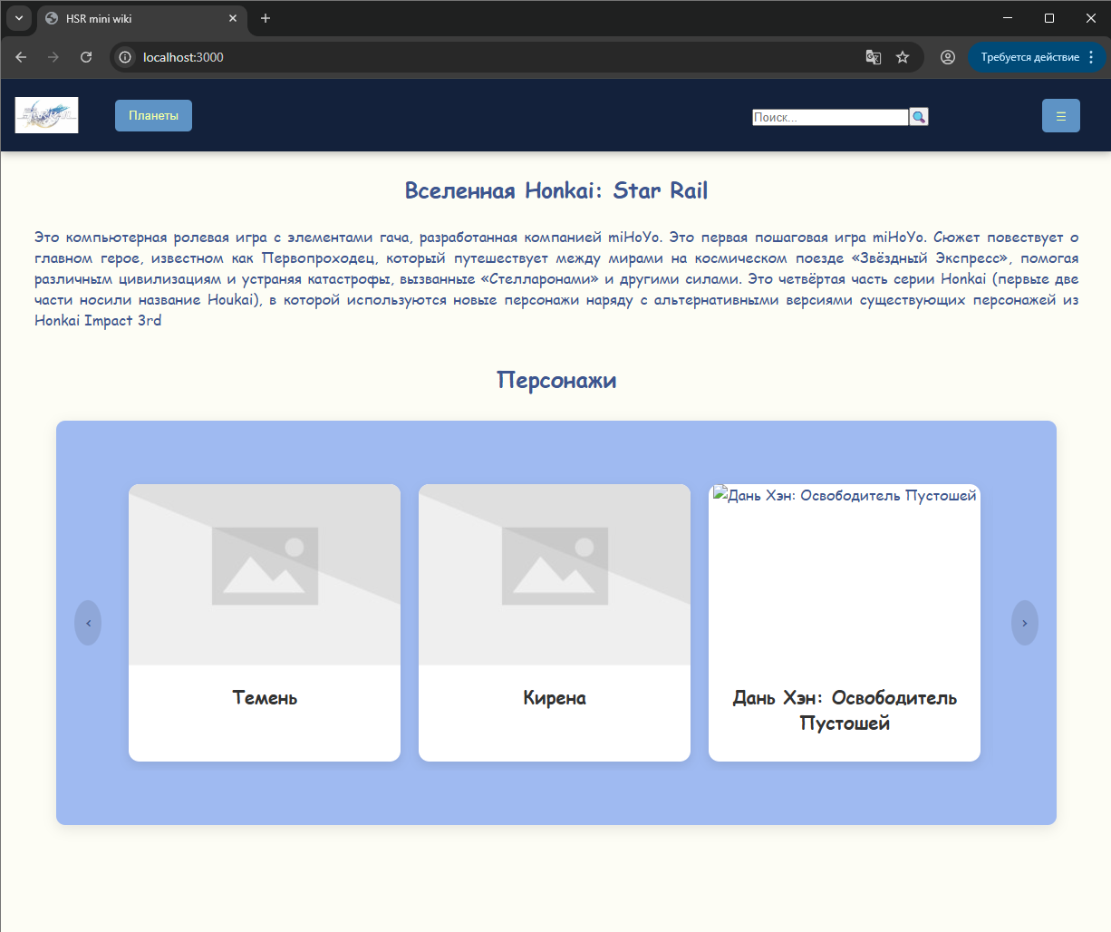
Рисунок 1 – Вид страницы сайта
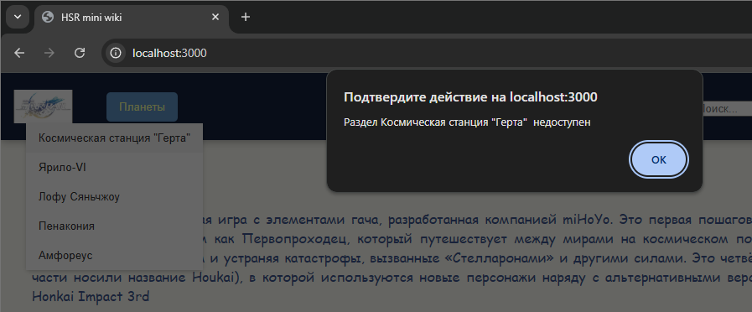
Рисунок 2 – Демонстарация уведомления при нажатии на кнопку из списка «Планеты
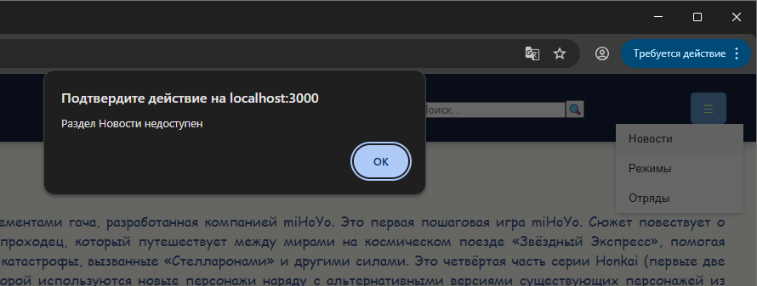
Рисунок 3 – Демонстарация уведомления при нажатии на кнопку из правого меню
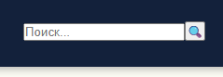
Рисунок 4 – Демонстрация вида поисковой формы и содержание поля до нажатия
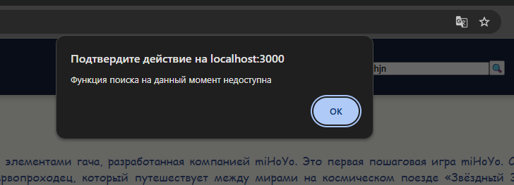
Рисунок 5 – Демонстрация уведомления при нажатии на кнопку поиска
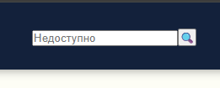
Рисунок 6 – Демонстрация вида поисковой формы и содержание поля после нажатия

Листинг index,js скрипта:
// Точка входа React
const rootElement = document.getElementById('root');
const root = ReactDOM.createRoot(rootElement);
root.render(
<React.StrictMode>
<Program />
</React.StrictMode>
);
Листинг program.js скрипта:
// Главный компонент приложения
class Program extends React.Component {
constructor(props) {
super(props);
this.state = {
SearchText: "Поиск...",
showPlanetMenu: false,
showMainMenu: false,
searchDisabled: false
};
}

func_alert = (text) => {
alert(`Раздел "${text}" недоступен`);
}

toggleMenu = () => {
this.setState(prevState => ({
showMainMenu: !prevState.showMainMenu,
showPlanetMenu: false
}));
}

togglePlanet = () => {
this.setState(prevState => ({
showPlanetMenu: !prevState.showPlanetMenu,
showMainMenu: false
}));
}

searchClick = (e) => {
e.preventDefault();
alert("Функция поиска на данный момент недоступна");
this.setState({
SearchText: "Недоступно",
searchDisabled: true
});

setTimeout(() => {
this.setState({
SearchText: "Поиск...",
searchDisabled: false
});
}, 2000);
}

render() {
const { SearchText, showPlanetMenu, showMainMenu, searchDisabled } = this.state;

return (
<div className="App">
<header>
<div className="header-left">
<img
id="logo"
src="https://static.wikia.nocookie.net/honkai-star-rail/images/e/e6/Site-logo.png/revision/latest?cb=20230218221344&path-prefix=ru"
alt="Логотип"
/>
<button
className="menu-button"
onClick={this.togglePlanet}
>
Планеты
</button>

{showPlanetMenu && (
<div className="dropdown-menu show">
<button
className="menu-item"
onClick={() => this.func_alert('Космическая станция "Герта"')}
>
Космическая станция "Герта"
</button>
<button
className="menu-item"
onClick={() => this.func_alert("Ярило-VI")}
>
Ярило-VI
</button>
<button
className="menu-item"
onClick={() => this.func_alert("Лофу Сяньчжоу")}
>
Лофу Сяньчжоу
</button>
<button
className="menu-item"
onClick={() => this.func_alert("Пенакония")}
>
Пенакония
</button>
<button
className="menu-item"
onClick={() => this.func_alert("Амфореус")}
>
Амфореус
</button>
</div>
)}
</div>

<div className="header-right">
<div className="d1">
<form onSubmit={this.searchClick}>
<input
placeholder={SearchText}
disabled={searchDisabled}
readOnly={searchDisabled}
/>
<button type="submit">
&#128269;
</button>
</form>
</div>

<button
className="menu-button"
onClick={this.toggleMenu}
>
☰
</button>

{showMainMenu && (
<div className="dropdown-menu show">
<button
className="menu-item"
onClick={() => this.func_alert("Новости")}
>
Новости
</button>
<button
className="menu-item"
onClick={() => this.func_alert("Режимы")}
>
Режимы
</button>
<button
className="menu-item"
onClick={() => this.func_alert("Отряды")}
>
Отряды
</button>
</div>
)}
</div>
</header>

<main className="main-content">
<h2>Вселенная Honkai: Star Rail</h2>
<p>
Это компьютерная ролевая игра с элементами гача, разработанная компанией miHoYo.
Это первая пошаговая игра miHoYo. Сюжет повествует о главном герое, известном как
Первопроходец, который путешествует между мирами на космическом поезде «Звёздный Экспресс»,
помогая различным цивилизациям и устраняя катастрофы, вызванные «Стелларонами» и другими силами.
Это четвёртая часть серии Honkai (первые две части носили название Houkai), в которой используются
новые персонажи наряду с альтернативными версиями существующих персонажей из Honkai Impact 3rd.
</p>

<div className="carousel-container">
<h2>Персонажи</h2>

<div className="carousel">
<PhotoCart />
</div>
</div>
</main>

<footer>
<h4>Разработано студентами ВлГУ</h4>
<h4>группа ИТ-123</h4>
<h4>Сасюк Н.А.</h4>
<h4>Бодров И.А.</h4>
<h4>Савичева В.М.</h4>
</footer>
</div>
);
}
}

Листинг PhotoCart.js скрипта:
class PhotoCart extends React.Component {
constructor(props) {
super(props);
this.cardsWrapperRef = React.createRef();
}

characters = [
{
name: "Темень",
image: "https://static.wikia.nocookie.net/honkai-star-rail/images/b/b0/%D0%9F%D0%B5%D1%80%D1%81%D0%BE%D0%BD%D0%B0%D0%B6_%D0%A2%D0%B5%D0%BC%D0%B5%D0%BD%D1%8C_%D0%A1%D0%BF%D0%BB%D1%8D%D1%88-%D0%B0%D1%80%D1%82.png/revision/latest/scale-to-width-down/1000?cb=20250912143857&path-prefix=ru"
},
{
name: "Кирена",
image: "https://static.wikia.nocookie.net/honkai-star-rail/images/4/4e/%D0%9F%D0%B5%D1%80%D1%81%D0%BE%D0%BD%D0%B0%D0%B6_%D0%9A%D0%B8%D1%80%D0%B5%D0%BD%D0%B0_%D0%A1%D0%BF%D0%BB%D1%8D%D1%88-%D0%B0%D1%80%D1%82.png/revision/latest/scale-to-width-down/1000?cb=20250911055101&path-prefix=ru"
},
{
name: "Дань Хэн",
image: "https://static.wikia.nocookie.net/honkai-star-rail/images/1/19/%D0%9F%D0%B5%D1%80%D1%81%D0%BE%D0%BD%D0%B0%D0%B6_%D0%94%D0%B0%D0%BD%D1%8C_%D0%A5%D1%8D%D0%BD_%D0%9E%D1%81%D0%B2%D0%BE%D0%B1%D0%BE%D0%B4%D0%B8%D1%82%D0%B5%D0%BB%D1%8C_%D0%9F%D1%83%D1%81%D1%82%D0%BE%D1%88%D0%B5%D0%B9_%D0%A1%D0%BF%D0%BB%D1%8D%D1%88-%D0%B0%D1%80%D1%82.png/revision/latest/scale-to-width-down/1000?cb=20250912143840&path-prefix=ru"
},
{
name: "Галлахер",
image: "https://static.wikia.nocookie.net/houkai-star-rail/images/2/2d/Character_Gallagher_Splash_Art.png/revision/latest/scale-to-width-down/1000?cb=20240327022011"
},
{
name: "Миша",
image: "https://static.wikia.nocookie.net/houkai-star-rail/images/5/5c/Character_Misha_Splash_Art.png/revision/latest/scale-to-width-down/1000?cb=20240206022717"
}
];

scrollLeft = () => {
if (this.cardsWrapperRef.current) {
const cardWidth = 280 + 20;
this.cardsWrapperRef.current.scrollLeft -= cardWidth;
}
}

scrollRight = () => {
if (this.cardsWrapperRef.current) {
const cardWidth = 280 + 20;
this.cardsWrapperRef.current.scrollLeft += cardWidth;
}
}

render() {
return (
<div className="cards-container">
<button className="arrow left-arrow" onClick={this.scrollLeft}>
‹
</button>

<div className="cards-wrapper" ref={this.cardsWrapperRef}>
{this.characters.map((character, index) => (
<div key={index} className="card">
<div className="card-image">
<img src={character.image} alt={character.name} />
</div>
<div className="card-content">
<h3 className="card-title">{character.name}</h3>
</div>
</div>
))}
</div>

<button className="arrow right-arrow" onClick={this.scrollRight}>
›
</button>
</div>
);
}
}

Ссылка на репозиторий:
https://github.com/meowsawr/Web-Kyrs-Lab

Вывод по работе
В рамках выполнения лабораторной работы была успешно осуществлена модификация веб-страницы, созданной в рамках предыдущей лабораторной работы №2, с применением библиотеки React. Основной задачей данного этапа являлось освоение ключевых концепций и функциональных возможностей React для разработки динамических пользовательских интерфейсов.
Было создано React-приложение, в результате чего исходная статическая веб-страница была преобразована в одностраничное приложение (SPA) с использованием компонентного подхода. Это обеспечило четкое разделение обязанностей и возможность повторного использования кода, что является важным аспектом в разработке веб-приложений. Реализованы интерактивные компоненты с состоянием: разработан основной компонент Program, который управляет состояниями для поисковой формы, выпадающего меню "Планеты" и главного меню. Также была реализована логика обработки событий пользователя, что позволяет обновлять состояние и соответствующим образом реагировать на изменения в интерфейсе.
Создан независимый компонент PhotoCart, в рамках которого реализована интерактивная карусель для отображения карточек персонажей. Этот компонент инкапсулирует собственные данные (массив персонажей) и логику прокрутки с использованием ref для прямого доступа к элементам DOM.
В ходе работы были применены ключевые концепции React. Интерфейс был разбит на логические и повторно используемые компоненты с использованием JSX, что способствует повышению модульности и масштабируемости приложения. Для управления внутренним состоянием компонентов и обеспечения реактивного обновления пользовательского интерфейса использовался метод setState. Реализован условный рендеринг, при котором меню отображаются только при соответствующих значениях состояния (showPlanetMenu, showMainMenu).
В результате выполнения лабораторной работы было продемонстрировано, что использование React позволяет создавать структурированные и легко поддерживаемые веб-интерфейсы.

